

**ARSITEKTURA**

**Jurnal Ilmiah Arsitektur dan Lingkungan Binaan**

ISSN 2580-2976 E-ISSN 1693-3680

https://jurnal.uns.ac.id/Arsitektura/issue/archive

Volume 20 Issue 2 October 2022, pages: xxx-yyy

DOI https://doi.org/zzzzzzzzzzzzzzzzz

**Pemilihan Vegetasi terhadap Kriteria Ruang Terbuka Stadion di *Jakarta International Stadium***

***Vegetation Selection on Stadium Open Space Criteria***

***at Jakarta International Stadium***

**Pawitra Sari1*, Retno Fitri Astuti1, Desta Promesetiyo Bomo2**

Department of Architecture, Faculty of Engineering, Universitas Pelita Bangsa, Bekasi, Indonesia1

Magister of Architecture, Faculty of Engineering, Universitas Kristen Indonesia, Jakarta, Indonesia2

*\*Corresponding author* [*pawitra.sari@pelitabangsa.ac.id*](mailto:pawitra.sari@pelitabangsa.ac.id)

|  |  |
| --- | --- |
| **Article history**  Received:25 04 2025  Accepted: 25 05 2025  Published: dd mm yyyy | ***Abstract***  *The stadium open space at JIS has the concept of sustainable landscape by considering ecological, aesthetic, and social aspects. This study’s goal is to identify several vegetative traits that meet the standard deviation of the area being studied. This study's methodology consists of qualitative analysis based on related literature research of the type, function, and layout of vegetation with case studies of stadium open spaces. The results show that the selection of ecologically functioning vegetation dominates in JIS. Vegetation for social functions close to seating and architectural functions lies in harmony with the shape of the composition of the building mass with the shape of the tree canopy that embodies building performance. The use of grass is ecologically intended for water catchment because JIS has a zero run off concept. Vegetation selection and replanting of relocation trees with adaptive planning to the location and conditions of JIS and low maintenance as well as to meet the green-based area in the green building concept.*  ***Keywords****: ecology; open space; vegetation.* |
| **Abstrak**  Ruang terbuka stadion di JIS memiliki konsep lanskap berkelanjutan dengan mempertimbangkan aspek ekologi, estetika, dan sosial. Studi ini dilakukan untuk menemukan seberapa tepat pemilihan vegetasi yang sesuai dengan kriteria ruang terbuka stadion. Metode penelitian ini adalah kualitatif yang dianalisis berdasarkan penelitian kepustakaan terkait dari jenis, fungsi, dan tata letak vegetasi dengan studi kasus ruang terbuka stadion. Hasil menunjukkan bahwa pemilihan vegetasi berfungsi ekologi mendominasi di JIS. Vegetasi untuk fungsi sosial dekat dengan tempat duduk dan fungsi arsitektural terletak pada keselarasan bentuk gubahan massa bangunan dengan bentuk tajuk pohon yang mewujudkan performa bangunan. Penggunaan rumput bertujuan secara ekologi untuk resapan air karena JIS memiliki konsep *zero run-off*. Pemilihan vegetasi dan penanaman kembali pada pohon relokasi dengan perencanaan yang adaptif terhadap letak dan kondisi JIS dan rendah perawatan serta untuk memenuhi area dasar hijau dalam konsep *green building*.  **Kata kunci**: ekologi; ruang terbuka; vegetasi. |

_________

**Cite this as:** Sari, P., Astuti, R.F., Bomo, D.P. (2024). Kajian Pemilihan Vegetasi terhadap Kriteria Ruang Terbuka Stadion (Studi Kasus: Jakarta International Stadium). *Article. Arsitektura : Jurnal Ilmiah Arsitektur dan Lingkungan Binaan*, 20(2), pp-pp. doi:<https://doi.org/zzzzzz/arst.rrsssssttt>

# 1. PENDAHULUAN

Ruang terbuka memiliki berbagai fungsi dan perannya dalam penyediaan kebutuhan yang ada di bangunan gedung. Istilah ruang terbuka juga berkaitan dengan elemen lanskap. Konsep lanskap dan bangunan, aspek kebijakan penataan kota, aspek pertimbangan tapak, dan kondisi lingkungan sekitar menjadi pertimbangan utama (Izzati, dkk., 2023). Menurut Undang-undang Nomor 26 Tahun 2007 Tentang Penataan Ruang, Ruang terbuka hijau (RTH) adalah area memanjang, jalur, atau kelompok yang penggunaannya lebih terbuka di mana tanaman tumbuh, baik yang tumbuh secara alami maupun yang ditanam secara sengaja. Merujuk hal tersebut, maka diperlukan ketepatan dalam pemilihan vegetasi pada suatu perencanaan lanskap.

RTH adalah bagian dari ruang terbuka di kota yang terdiri dari vegetasi dan tumbuhan untuk mendukung manfaat ekologis, sosial budaya, dan arsitektural yang berkontribusi pada kesejahteraan ekonomi bagi masyarakatnya (Dwiyanto, 2009). Sementara itu, sumber daya rekreasi, visual, dan ekologi adalah jenis dan pola vegetasi (Chiara & Lee E. Koppelman, 1997). RTH juga menciptakan kualitas visual dari keselarasan dan nilai estetika tumbuhan yang ditanam. Dari sisi positifnya, lanskap dengan semakin banyak ditanami keanekaragaman tanaman maka akan meningkatkan nilai visual berupa keindahan dari tatanan vegetasi (*softscape*) tersebut.

Pengendalian iklim mikro, penyerapan air hujan, pelembutan konstruksi, pembatas antar bangunan, dan perlindungan plasma nutfah adalah fungsi ekologis (Hakim & Utomo, 2003). Tempat terbuka adalah tempat di mana orang berkumpul, bermain, berolahraga, mencari udara segar, menunggu, peralihan, dan parkir (Hakim & Utomo, 2003). Fungsi sosial ini juga memberikan manfaat sebagai rekreasi yang dilakukan secara singkat. Fungsi arsitektural memberikan manfaat dalam meningkatkan kerapian, keteraturan, kenyamanan, dan keindahan sehingga dapat mendukung dan meningkatkan nilai kualitas budaya dan lingkungan, seperti untuk keindahan, rekreasi, dan pendukung arsitektur.

Dalam penelitian ini adalah lanskap stadion memiliki fungsi yang turut mendukung kondisi lingkungan yaitu masyarakat sekitar stadion berdasarkan pertimbangan fungsi sosial sebagai tempat bersantai (*refreshing*), mencari suasana baru, dan bermain. Sementara bagi pengunjung yang memiliki jarak jauh dari stadion berfungsi sebagai tempat rekreasi. Keberadaan lanskap stadion ini diharapkan mampu memenuhi fungsi ekologi, sosial, arsitektural, dan estetika sehingga dalam penataannya dibutuhkan fungsi vegetasi menurut jenis kegiatannya yang turut mendukung peran stadion.

Pada aspek pertimbangan tapak terhadap pemilihan vegetasi diperlukan ketepatan dalam kesesuaian lahan untuk mencegah vegetasi tidak dapat tumbuh dan berkembang baik. Kesesuaian lahan adalah ukuran seberapa cocok suatu area untuk penggunaan tertentu (Rifqi & Dona, 2020). Evaluasi lahan mencakup penilaian kesesuaian lahan (Yogi, 2009). Dengan terpenuhinya pertimbangan skala tapak atau site (mikro) akan berdampak pada aspek kebijakan penataan kota (makro) demi terwujudnya ruang kota dengan struktur yang tertata rapi dan berwawasan lingkungan.

Keterkaitan dengan aspek pertimbangan tapak lainnya adalah tepat guna lahan pada RTH dan *green building*. RTH yang tersedia, menjaga kualitas air dan udara, serta flora dan fauna, menggunakan lahan dengan cara yang produktif, menggunakan material yang ramah lingkungan, dan menghemat energi adalah indikator arsitektur lanskap berkelanjutan dalam kriteria *environmental* (Hamka, dkk., 2020). Vegetasi memberikan pengaruh lingkungan. Untuk setiap area ruang terbuka, peletakan fungsi vegetasi harus disesuaikan dengan kegiatan yang dilakukan di sana, tetapi ada beberapa kegiatan di mana fungsi vegetasi tidak efektif dalam studi kasus yaitu kampus tersebut (Afrizal, dkk., 2010; Adelia & Kaswanto, 2021).

Kriteria tepat guna lahan untuk bangunan baru ditetapkan oleh tolok ukur *Greenship New Buildings* versi 1.2. Didalam perangkat penilaian *greenship rating tools* memiliki kriteria dan tolok ukur yang salah satunya adalah ketepatan tata guna lahan. Ada dua kategori dan kriteria dalam penilaian *greenship* yang memiliki keterkaitan dengan vegetasi sesuai dengan penelitian ini adalah dasar area hijau dan lanskap. Dasar area hijau menjadi prioritas penilaian yang harus tercapai dalam tepat guna lahan sehingga nilai kriteria maksimum adalah 0 (nol) (GBCI, 2013). Nilai kriteria maksimum yang dapat dicapai dari lanskap pada lahan adalah 3 (tiga) (GBCI, 2013). Merujuk hal tersebut, pemilihan vegetasi berdasarkan penilaian *greenship*, yaitu 1) penggunaan tanaman lokal; 2) penghijauan; dan 3) penggunaan kombinasi tanaman berupa pohon, semak, perdu, dan rumput.

Dalam komponen perancangan arsitektur lansekap, ada dua kategori tanaman yang ditinjau berdasarkan massa daunnya, terdiri dari tanaman *decidous* (yang menggugurkan daun) dan tanaman hijau sepanjang tahun (yang hijau sepanjang tahun) (Hakim, 2000). Peninjauan dari massa daun tersebut sehingga berkaitan dengan lokasi penelitian yang tidak jauh dari daerah laut di Jakarta Utara, maka pemilihan vegetasi lokal mempunyai fungsi dengan keterkaitan tersebut. Fungsi vegetasi lokal adalah 1) sebagai habitat satwa liar (burung, mamalia, reptilia) untuk berlindung, berkembang biak, dan mencari pakan; 2) sebagai penghasil biomasa, biomasa membantu organisme lain menjalani sistem penyangga kehidupan mereka; 3) sebagai penahan angin; 4) sebagai regulator tata air, yang juga membantu menjaga kualitas dan jumlah air bersih; 5) penghasil O₂ yang dilepaskan ke udara bebas; 6) sarana pendidikan dan penelitian; 7) sarana wisata alam terbatas; dan 8) mempertahankan kekhasan, keunikan dan keindahan (Santoso, 2005).

Dalam menentukan vegetasi mengikuti berbagai acuan, yaitu 1) Permendagri Nomor 1 Tahun 2007 dan 2) Permen Pekerjaan Umum Nomor 5 Tahun 2008. Dalam Permendagri Pasal 13 (2a) dengan komposisi 50% lahan tertutupi luasan pohon ukuran kecil, ukuran sedang, ukuran besar, perdu setengah pohon, perdu, semak dalam ukuran dewasa, dengan jenis tanaman mempertimbangkan dalam Permen PU mengenai RTH Pasal 2.3.1 Tentang Kriteria Vegetasi untuk Taman.

Latar belakang dari penelitian ini adalah untuk mengidentifikasi ketepatan pemilihan vegetasi yang sesuai dengan kriteria ruang terbuka stadion. Ruang terbuka dengan studi kasus tentang stadion masih belum banyak kajian pada ranah arsitektur. Pada penelitian terdahulu oleh Regita, R. S., Simangunsong, N. I., & Chalim, A. (2021) berjudul kajian efektivitas fungsi vegetasi terhadap kriteria ruang terbuka kampus (studi kasus: Indonesia Port Corporation University, Ciawi, Bogor). Perbedaannya terletak pada tempat/lokasi dan kajiannya. Berkaitan dengan vegetasi/ elemen lunak/ *softscape* sehingga dapat memberikan manfaat secara berkelanjutan, merujuk pada penelitian terdahulu oleh Hamka, Harjanto, S. T., & Widyarthara, A. (2021) berjudul Kriteria Pemilihan Material *Softscape* dan *Hardscape* Lanskap Berkelanjutan untuk Rancangan Taman Merah Kampung Pelangi Kota Malang.

Penelitian ini juga bertujuan untuk melengkapi dari penelitian sebelumnya yang berjudul Identifikasi Lansekap Elemen *Softscape* dan *Hardscape* pada Taman Balekambang Solo oleh Wahyuni, & Qomarun (2013). Dalam penelitian ini, elemen *softscape* sudah memenuhi syarat standar pemilihan tanaman dengan keragaman karakteristik pohon dalam bentuk tajuk indah, semak berdaun indah, pohon berbuah, pohon beraroma, pohon berbunga indah, pohon berdaun indah, peneduh, perdu bunga indah, rambat, dan semak berbunga indah. Sementara dalam penelitian ini, pemilihan vegetasi berdasarkan aspek arsitektural, ekologi, dan sosial yang ditinjau dari keragaman karakter vegetasi. Jenis dan tata letak vegetasi menjadi konsep berkelanjutan pada ruang luar stadion sehingga terintegrasi dengan performa bangunan dan peran lainnya.

Dengan penelitian ini, harapannya adalah untuk menyempurnakan pada hasil penelitian sebelumnya sehingga mendorong dilakukannya penelitian lanjutan dan bisa mengembangkan ilmu pengetahuan dan teknologi menjadi lebih baik dan canggih. Harapan lainnya agar dapat memberikan manfaat secara teoretis terhadap ilmu arsitektur lanskap dan lingkungan binaan dalam upaya mengimplementasikan gerakan hijau. Secara praktis terhadap pemangku kebijakan dan menjadi bahan pertimbangan bagi arsitek, arsitek lanskap, perencana kota, dan disiplin ilmu terkait. Pada akhirnya, harapan dari penelitian ini turut memberikan kontribusi untuk menciptakan keberlanjutan ekosistem secara ekologi, berperan penting dalam membangun karakter lingkungan secara sosial, meningkatkan pemandangan visual secara estetika, dan secara arsitektur dapat memberikan suatu kehidupan.

# 2. METODE

Penelitian ini menggunakan teknik studi kasus di Jakarta International Stadium (JIS) dan berbentuk penelitian kepustakaan dengan metode kualitatif. Penelitian ini dilakukan secara deduktif menggunakan teori yang telah ditelaah terlebih dahulu dengan pengambilan data dan analisis dari pengumpulan kajian pustaka atau literatur terkait kemudian pengambilan studi kasus pada bangunan stadion, khususnya ruang terbuka. Analisis deskriptif dalam penelitian dengan menunjukkan bukti dari studi kasus kemudian dilakukan analisis untuk memberikan pemahaman dan penjelasan.

Dalam penelitian ini menggunakan data utama dan pendukung. Data utama dengan melakukan observasi, dokumentasi, dan wawancara, sementara data pendukung berupa literatur mulai jurnal, buku, sumber, dan referensi lain yang berkaitan dengan pemilihan vegetasi untuk mencapai kesesuaian dalam kriteria ruang terbuka stadion. Data penelitian dipaparkan secara terstruktur (*scematic*) dari fungsi dan letak pohon, perdu, semak, penutup tanah, dan rumput untuk kriterianya dan juga berdasarkan tata guna lahan. Dalam penelitian ini menetapkan pemilihan vegetasi untuk dianalisis dengan merujuk pada kriteria, yaitu 1) Adaptif; 2) *Low maintenance*; 3) *High performance*; 4) Estetika; 5) Mengacu pada GBCI untuk bangunan baru; dan 6) Pohon relokasi.

Pembahasan secara terstruktur (*scematic*) yaitu menetapkan latar belakang dan permasalahan, mengumpulkan data dan informasi yang relevan, lalu menganalisis keputusan pilihan vegetasi. Dalam penelitian ini mengacu pada sumber dari dokumen proyek JIS. JIS adalah stadion berstandar internasional telah mencapai sertifikat *green building* dengan peringkat platinum pada tahap *Design Recognition* (DR). DR adalah perangkat penilaian *greenship*, tim proyek memiliki kesempatan untuk memperoleh penghargaan sementara untuk proyek saat tahap finalisasi desain dan perencanaan telah selesai (GBCI, 2013). Tahap ini dilalui selama gedung masih dalam tahap perencanaan dan perancangan. JIS dibangun sebagai bangunan baru sehingga mengacu pada *Greenship New Building version 1.2.*

Tahapan penelitian ini dibagi menjadi beberapa urutan, yaitu persiapan, inventarisasi, analisis, dan sintesis (Gambar 1). Pada tahap inventarisasi data, observasi, wawancara, dan penelitian literatur digunakan untuk mengumpulkan berbagai informasi mengenai vegetasi berupa fungsi dan letak, kesesuaian vegetasi terhadap lahan sehingga mampu bertahan hidup (adaptasi), resisten terhadap kondisi alam seperti angin, tanah, air, pemeliharaan yang mudah dan ringan, dan keseimbangan dengan gubahan massa stadion (performa dan estetika). Dalam penelitian ini juga melakukan kajian terhadap pohon relokasi sebagai pelengkap. Peraturan Gubernur DKI Jakarta Nomor 24 Tahun 2021 Tentang Pengelolaan dan Perlindungan Pohon bahwa relokasi dalam upaya untuk tetap melestarikan pohon, pemindahan pohon ke tempat lain harus dilakukan dengan benar dan dilakukan dengan cara yang tepat.

**Gambar 1**. Tahapan Penelitian

Sumber: Analisis Penulis

**3. HASIL DAN PEMBAHASAN**

Vegetasi memiliki fungsi penting guna mendukung ruang terbuka pada bangunan gedung terutama sebagai tempat dan wadah untuk kepentingan tertentu maupun publik. Kebutuhan akan ruang terbuka menjadi prioritas utama pada penyediaan fasilitas yang ada di ruang luar (Afiyanita & Kaswanto, 2021). Studi kasus Jakarta International Stadium (JIS) memiliki luas tapak ±25Ha. Dengan demikian, ruang terbuka di JIS memiliki luas yang sangat besar sehingga diperlukan vegetasi yang tepat didalam perencanaan. Berdasarkan hasil temuan lapangan, JIS memiliki keanekaragaman vegetasi pada tatanan tumbuhan hijau yang ditinjau berdasarkan fungsi dan tata letak dari material lunak (*softscape*) tersebut.

JIS memiliki ruang terbuka yang terbagi dua, yaitu Taman BMW dan area stadion itu sendiri. Keduanya dihubungkan oleh ramp dari Taman BMW menuju *concourse* yang dikenal dengan sebutan ramp barat. Taman BMW dikelilingi sebagian pembatas masif berupa beton *precast* dan pagar *hollow* menuju akses ramp barat, sedangkan pada area transportasi umum yaitu halte bus transjakarta tidak ada pembatas ruang. Hal ini menunjukan ruang terbuka di Taman BMW bersifat sosial sebagai tempat peralihan dan menunggu. Merujuk pada Hakim (2000), fungsi arsitektural yaitu sebagai penghalang fisik (*physical barriers*) tidak diterapkan di Taman BMW. Vegetasi di Taman BMW sebagai fungsi sosial termasuk rekreasi, ekologi, dan estetika dengan aksentuasi keberadaan danau retensi.

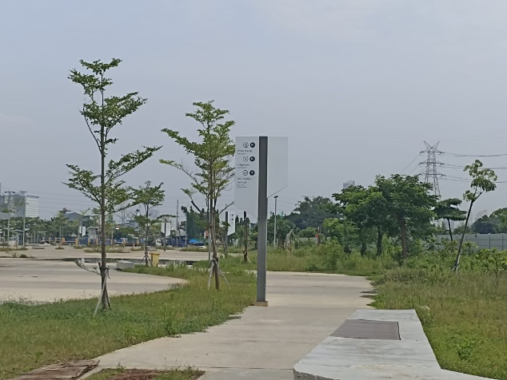Keberadaan halte bus transjakarta dan danau retensi merupakan fasilitas di Taman BMW yang mempengaruhi jenis kegiatan utama. Penataan fungsi vegetasi sebagai estetika dari penggunaan kombinasi tanaman berupa pohon, perdu, semak, penutup tanah, dan rumput sebagai kontrol pandangan (*visual control*). Fungsi estetika lainnya adalah penggunaan tanaman warna hijau dengan variasi warna lain seimbang. Keberadaan bangku taman sebagai material keras (*hardscape*) menghidupkan ruang terbuka di Taman BMW adalah tempat untuk duduk-duduk hingga berbincang-bincang sehingga membangun fungsi sosial. Bangku taman adalah bangku panjang dengan tempat duduknya yang diletakkan di gazebo atau tempat teduh untuk bersantai dan menikmati pemandangan taman (Wahyuni & Qomarun, 2013).

Berdasarkan Robinson (2016), ada beberapa fungsi vegetasi yang diantaranya adalah sebagai penyerap polutan, peneduh, dan estetika. Sebagai penyerap polutan, memiliki ciri yaitu 1) terdiri dari berbagai pohon, semak, dan perdu; 2) massa daun rapat; 3) membentuk massa dan ditanam dalam jalur; 4) percabangan tersebar luas; 5) tepi daun kasar atau berbulu (Carpenter, dkk., 1975). Pohon Ketapang Kencana (*Terminalia mantaly*) dan Pohon Tabebuya Bunga Pink (*Tabebuya rosea*) adalah jenis vegetasi yang mampu menyerap polutan dengan baik, dalam penelitian Regita, dkk. (2021). Penanaman pohon di Taman BMW secara variasi mengurangi emisi dari CO₂. Kombinasi vegetasi tersebut ditanam secara bergerombol yang mengandung plasma nutfah.

Vegetasi di Taman BMW, meliputi Pohon Pulai (*Alstonia scholaris*), Pohon Trembesi (*Samanea saman*), Pohon Dadap Daun Belang Kuning (*Erythrina variegata*), Pohon Ketapang Kencana (*Terminalia mantaly*), Pohon Kayu Putih (*Eucalyptus deglupta*), Pohon Tabebuya Bunga Pink (*Handroanthus sp*), Pohon Diospiros (*Diospyros buxifolia*), Sirih Gading Kuning (*Epipremnum aureum*), Dracaena Mini (*Dracena reflexa*), Philodendron Jari (*Philodendron bipinatifidium*), Rumput Gajah (*Axonopus compressus*), dan Kacang-kacangan (*Arachis pintoi*). Keanekaragaman jenis vegetasi tersebut secara ekologi mampu menciptakan keberlanjutan ekosistem (Gambar 2). Rumput Gajah (*Axonopus compressus*) dan Kacang-kacangan (*Arachis pintoi*) berfungsi dalam penyerapan air hujan.

**Gambar 2**. Kombinasi di Taman BMW Sebagai Fungsi Ekologi

Sumber: Dokumen Penulis, 2023

Dalam manajemen pengelolaan air hujan, selain untuk penyerapan air hujan juga untuk menyimpan/menampung air hujan untuk digunakan menjadi sumber air, yaitu penyiraman vegetasi yang berasal dari danau retensi (Gambar 3). Taman dengan kolam penampungan air hujan untuk kebutuhan budidaya tanaman dan peternakan ikan merupakan kriteria *softscape* (Hamka, dkk., 2021). Ada dua danau retensi di JIS selain di Taman BMW juga di ruang terbuka stadion. Keberadaan danau retensi di stadion lebih besar dan dalam (Gambar 4). Kedua danau retensi berfungsi mencegah banjir. Taman dengan tidak menggunakan komponen air seperti air mancur untuk mengurangi penggunaan listrik merupakan kriteria *softscape* (Hamka, dkk., 2021). Hal ini juga mengacu pada penilaian *greenship*, yaitu konservasi air.

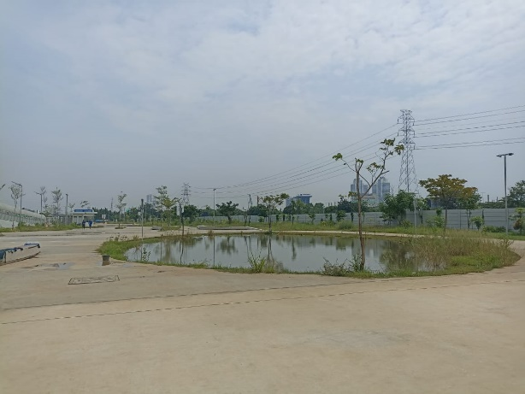Jenis tanaman peneduh untuk fungsi ekologis adalah memperbaiki kualitas udara, penahan angin dan hujan serta sebagai tempat fauna liar (Hamka, dkk., 2021). Kriteria vegetasi sebagai peneduh antara lain adalah 1) tinggi percabangan > 2m; 2) bentuk tajuk *spreading*; 3) lebar kanopi >2m; bermassa daun padat; dan 4) ditanam berbaris (Ernawati, 2003). Pohon Ketapang Kencana (*Terminalia mantaly*) dan Pohon Tabebuya Bunga Pink (*Tabebuya rosea*) adalah jenis vegetasi sebagai peneduh dan sekaligus sebagai estetika (Regita, dkk., 2021). Kriteria vegetasi sebagai estetika antara lain adalah 1) bentuk tajuk dan percabangan menarik; 2) terdapat variasi warna (daun, batang, bunga dan buah); 3) tekstur tanaman menarik; 4) ukuran skalatis; dan 5) ditanam membentuk pola (Ernawati, 2003).

**Gambar 3**. Danau Retensi di Taman BMW

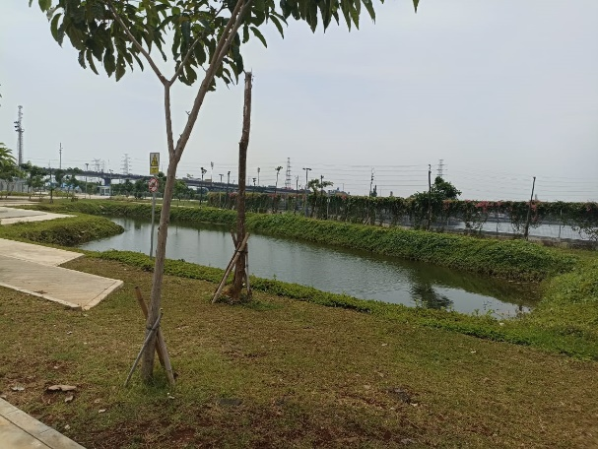Sumber: Dokumen Penulis, 2023.

**Gambar 4**. Danau Retensi di Area Stadion

Sumber: Dokumen Penulis, 2023.

Berkaitan dengan fungsi estetika dalam lanskap, pemilihan jenis tanaman pohon dapat bervariasi berdasarkan penampilan fisiknya (Shodiq, dkk., 2018). Fungsi estetika berpengaruh secara psikologis bagi pengguna lanskap (Lestari & Gunawan, 2010). Di Taman BMW, tanaman sebagai nilai estetis (*aesthetic values*) dalam tata hijau adalah Dracaena Mini (*Dracaena reflexa*). Hal ini merujuk dalam penelitian Hasim, dkk. (2015) bahwa *Dracaena godseffiana* sebagai fungsi estetis pada tata hijau. Keunikan tanaman ini adalah perpaduan warna daun yaitu hijau tua dengan hijau muda. Spesies Dracaena di Asia Tenggara, khususnya di Indonesia masih jarang sekali dipelajari secara ilmiah (Andila & Warseno, 2019). Penerapan vegetasi Dracaena baik di Taman BMW maupun di ruang terbuka stadion menambah sarana penelitian dan pendidikan serta mempertahankan kekhasan, keunikan dan keindahan dari *softscape*.

Keberadaan JIS tidak jauh dari laut utara Jawa sehingga kondisi tanah, air, dan angin mempengaruhi jenis vegetasi yang ditanam pada lanskap stadion. Pemilihan vegetasi mengacu pada vegetasi lokal yang sesuai dengan keadaan JIS. Vegetasi lokal berarti tumbuhan asli setempat yang alami dan tidak dibawa dari luar (Santoso, 2005), seperti daerah, wilayah, dan jangkauan jarak. Jenis tumbuhan lokal (vegetasi pantai) sesuai untuk kegiatan rehabilitasi/penghijauan salah satunya adalah Pohon Ketapang (*Terminalia catappa*) (Santoso, 2005). Pohon Ketapang (*Terminalia catappa*) adalah salah satu jenis vegetasi lokal yang terdapat di ruang terbuka stadion pada area parkir dan sirkulasi kendaraan (Gambar 5). Penggunaan vegetasi lokal bertujuan tahan terhadap kondisi alam seperti angin, tanah, air sehingga pemeliharaan menjadi mudah dan ringan. Penerapan vegetasi lokal mengacu pada penilaian *greenship*, yaitu tepat guna lahan.

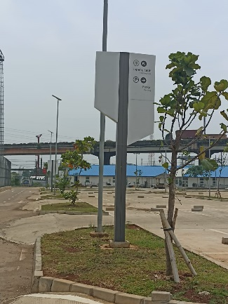**Gambar 5**. Pohon Ketapang (*Terminalia catappa*) sebagai Vegetasi Lokal

Sumber: Dokumen Penulis, 2023.

Sebagai elemen yang penting dalam lanskap, maka pemilihan jenis tanaman pohon dalam lanskap perlu dipertimbangkan (Shodiq, dkk., 2018). Pohon Ketapang (*Terminalia catappa*) adalah vegetasi yang memiliki kesesuaian terhadap lahan sehingga mampu bertahan hidup (adaptasi) dengan kondisi tanah dan air sebagai sistem penyiraman serta udara laut. Dalam penelitian sebelumnya, jenis tanaman yang baik secara ekologis adalah jenis pohon yang bersifat lokal (Parker, dkk., 2014; Beck, 2013). Hal ini mengurangi dalam pergantian pohon yang mati karena kondisi alam sehingga dalam pemeliharaan dan perawatannya menjadi lebih mudah dan terjangkau (*low maintenance*).

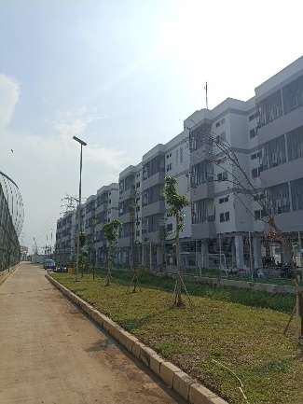Vegetasi di ruang terbuka stadion memiliki lebih banyak keanekaragaman dari vegetasi di Taman BMW. Vegetasi tersebut merupakan vegetasi yang ada di Taman BMW dengan kombinasi jenis vegetasi lainnya, meliputi Pohon Atamimi (*Kigelia sp*), Pohon Bunga Kupu-kupu Ungu & Putih (*Bauhinia blakeana*), Pohon Bunga Saputangan Merah (*Maniltoa gemmiphara*), Pohon Cempaka Bunga Oranye (*Michellia champaca*), Pohon Bungur (*Lagerstroemia sp*), Melati Jepang (*Pseudrantemum reticulatum*), Lantana Saudi Bunga Putih Kuning (*Lantana sp*), Lili Brazil (*Dianella gold*), Bakung Jawa (*Hymenocallis speciosa*), Aralia (*Osmoxylum lineare ‘yellow’*), Tekomaria (*Tecomaria capensis*), Bakung Laut (*Crinum asiaticum*), Air Mata Pengantin (*Antigonon leptopus*), dan Widelia (*Widelia trilobata*).

Keanekaragaman vegetasi yang lebih banyak di ruang terbuka stadion memenuhi fungsi ekologi, arsitektural, dan estetika. Keberadaan vegetasi tersebut juga merupakan ruang terbuka kota karena letaknya strategis, dekat dengan jalan tol dan jalan arteri yang sebagian besar adalah kendaraan besar, seperti container, truk, bus, mobil, dan lainnya sehingga sangat penting dalam fungsi ekologi. Selain itu, berfungsi sebagai tempat rekreasi dan tempat untuk mengadakan aktivitas (Rochim & Syahbana, 2013). Berbeda dengan Taman BMW, di ruang terbuka stadion bukan sebagai tempat rekreasi. Ada batasan berupa pagar *hollow* dan keberadaan *security* sehingga tidak ada aktivitas untuk sarana sosial bagi masyarakat lingkungan sekitar JIS.

Secara arsitektural, penerapan vegetasi di JIS adalah sebagai pelembut arsitektur bangunan dan sebagai pembatas antar ruang luar. Vegetasi tersebut merujuk pada bentuk tajuk pohon yang menyesuaikan dengan bentuk gubahan massa dari bangunan JIS, yaitu bulat. Bentuk tajuk pohon dikelompokkan menjadi 7 jenis, yaitu *rounded* (bulat), *picturesque* (tidak beraturan), *spreading* (menyebar), *fastigiated* (oval), *columnar*, *pyramidal*, dan *weeping* (menjuntai) (Booth, 1983). Bentuk tajuk *rounded* (bulat) adalah Pohon Bunga Kupu-kupu Ungu & Putih (*Bauhinia blakeana*) dan Pohon Bunga Saputangan Merah (*Maniltoa gemmiphara*) (Gambar 6). Bentuk tajuk *rounded* (bulat) menciptakan ruang terbuka menjadi tidak kaku.

**Gambar 6**. Pohon Bunga Saputangan Merah (*Maniltoa gemmiphara*) dengan

Bentuk Tajuk *Rounded* (Bulat)

Sumber: Dokumen Penulis, 2023.

Vegetasi sebagai pembatas antar ruang luar adalah tanaman rambat. Hal ini merujuk dalam penelitian Hasim, dkk. (2015) bahwa tanaman rambat memiliki berbagai fungsi sebagai kontrol pandangan, pembatas fisik, dan pengendali iklim. Jenis tanaman sebagai fungsi tersebut ditemukan di ruang terbuka stadion adalah Air Mata Pengantin (*Antigonon leptopus*). Vegetasi tersebut adalah tanaman rambat dengan bunga berwarna pink sebagai kontrol pandangan, pembatas fisik, dan penambah nilai estetika (Gambar 7). Penanaman Air Mata Pengantin (*Antigonon leptopus*) dirambatkan ke pagar *hollow* sebagai pembatas fisik JIS dengan Danau Sunter, pemukiman, dan jalur rel kereta sehingga mempercantik penghalang dan mengontrol iklim mikro.

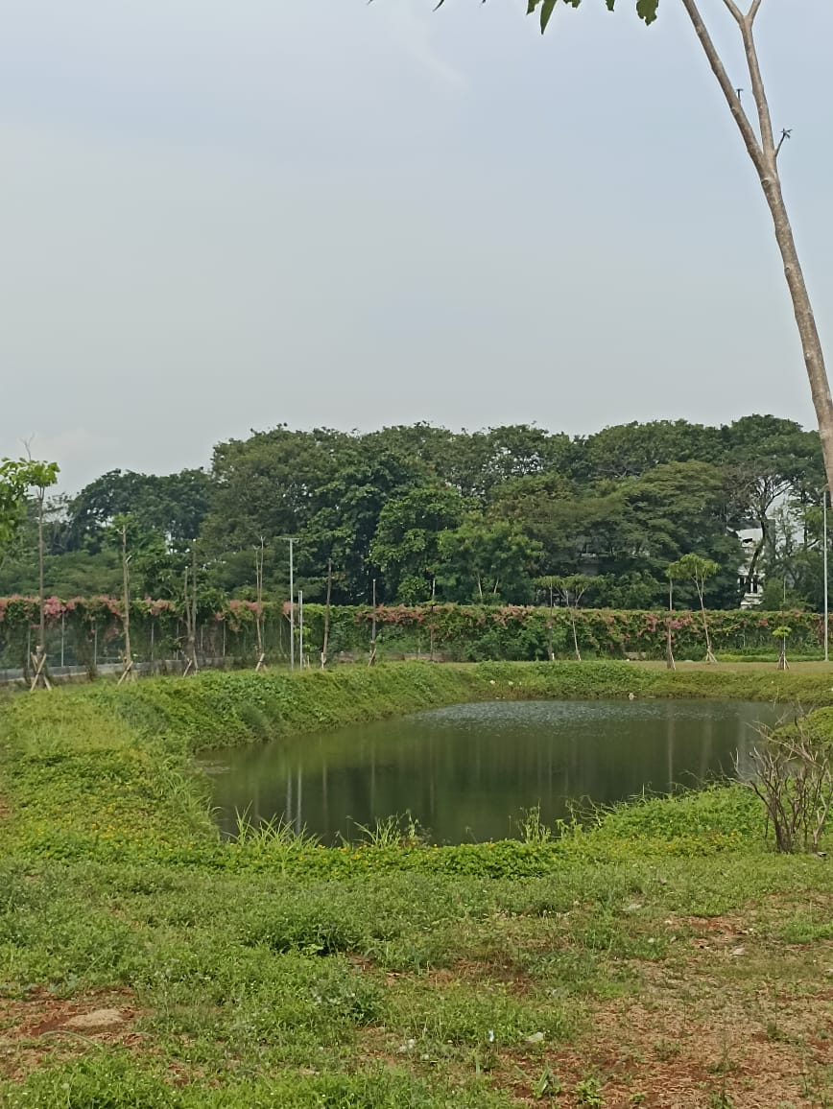**Gambar 7**. Air Mata Pengantin

(*Antigonon leptopus*) Sebagai Kontrol Pandangan, Pembatas Fisik, dan Penambah Nilai Estetika

*Sumber: Dokumen Penulis, 2023.*

Tanaman yang membentuk dinding sedang, yaitu tanaman yang setinggi lutut sampai setinggi badan seperti semak yang sudah besar dan perdu, biasanya sebagai pembentuk dan *ornamental space* (Djamal, 2005; DPU, 1996). Semak ini dibawah ramp barat (Taman BMW) dan ramp timur (ruang luar stadion), selain itu juga terdapat di pagar pembatas, taman, dan pulau-pulau hijau (Gambar 8). Keberadaan semak menciptakan kenyamanan iklim mikro. Semak, meliputi Lili Brazil (*Dianella gold*), Bakung Jawa (*Hymenocallis speciosa*), Aralia (*Osmoxylum lineare ‘yellow’*), Tekomaria (*Tecomaria capensis*), Bakung Laut (*Crinum asiaticum*), Widelia (*Wedelia trilobata*), Sirih Gading Kuning (*Epipremnum aureum*), Dracaena Mini (*Dracena reflexa*), dan Philodendron Jari (*Philodendron bipinatifidium*).

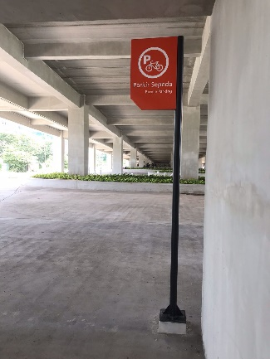**Gambar 8**. Semak dibawah Ramp

Sumber: Dokumen Penulis, 2023.

Vegetasi berupa semak dan penutup tanah pada penanamannya dengan jumlah banyak atau dominan dengan *quantity* sehingga membentuk massa dan ruang. Vegetasi sebagai pembentuk ruang, antara lain Sirih Gading Kuning (*Epipremnum aureum*) (Gambar 9). Sementara, vegetasi penanamannya dengan jumlah banyak sebagai estetika yang menambah warna, antara lain Tekomaria (*Tecomaria capensis*) (Gambar 10). Philodendron Jari (*Philodendron bipinatifidium*) memiliki fungsi sebagai estetika, yaitu tanaman hias yang dapat dinikmati daunnya atau ornamental. Daunnya menarik dengan berbagai bentuk dan warna, seperti berbentuk hati, lonjong dengan ujung lancip, menjari, dan berbagai warna yang menampilkan pesona keindahan.

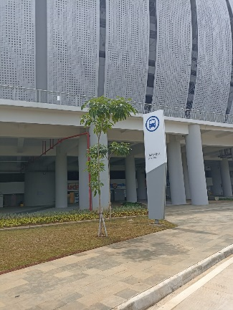**Gambar 9**. Sirih Gading Kuning

(*Epipremnum aureum*) Sebagai Pembentuk Ruang

Sumber: Dokumen Penulis, 2023.

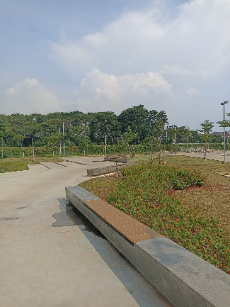**Gambar 10**. Tekomaria (*Tecomaria capensis*)

Sumber: Dokumen Penulis, 2023.

Peletakkan vegetasi menjadi hal penting dalam menyerap polutan. Timbal (Pb) adalah salah satu dari banyak polutan berbahaya yang ditemukan di udara (Fascavitri, dkk., 2018). Klorofil daun dapat digunakan sebagai alat untuk mengidentifikasi ketahanan tanaman terhadap udara tercemar. Tanaman lain mungkin absorben timbal (Pb) adalah Melati Jepang (*Pseuderanthemum reticulatum*) (Fascavitri, dkk., 2018). Bentuk daunnya bulat, berwarna hijau muda dan hijau tua, dengan sedikit kuning di sekitarnya di dalamnya sekaligus sebagai fungsi estetika.

Keberadaan JIS ditengah-tengah kepadatan lalu lintas mengakibatkan polutan udara sehingga pemilihan vegetasi menjadi kriteria dalam penanaman. Widelia (*Wedelia trilobata*) direkomendasikan untuk penghijauan jalan kota karena terbukti menurunkan kelembapan udara dan suhu tanah, mengakibatkan penurunan kadar lengas tanah (Maimunah, dkk., 2020). Widelia (*Wedelia trilobata*) dapat menyerap polutan timbal (Pb) yang ditemukan dalam jaringan akar, batang, dan daun (Saleha, dkk., 2013). Widelia (*Wedelia trilobata*) memenuhi salah satu syarat untuk fungsi RTH dan mungkin berfungsi sebagai tanaman jalur hijau (Maimunah, dkk., 2020). Sementara, lainnya adalah penggunaan Rumput Gajah (*Axonopus compressus*) juga sebagai pengendali iklim mikro (*climate control*) dan pencegah erosi (*erosion control*) yang merujuk dalam penelitian Hasim, dkk. (2015).

Penerapan fungsi vegetasi sebagai habitat satwa (*wildlife habitats*) adalah Pohon Atamimi (*Kigelia sp*). Menurut Hasim, dkk. (2015), tidak ada tanaman yang cocok untuk habitat satwa; hanya beberapa tanaman yang dapat menarik lebah dan burung untuk masuk untuk waktu yang singkat. Pohon Atamimi (*Kigelia sp*) adalah jenis vegetasi berbuah sehingga mengundang satwa, yaitu burung. Pohon ini terletak di belakang stadion (bagian timur), dekat dengan danau retensi, dan di area pertamanan. Penanaman Pohon Atamimi (*Kigelia sp*) tidak mengganggu aktivitas manusia, sirkulasi kendaraan, dan tempat parkir. Peletakannya menciptakan *point of interest* dari keanekaragaman vegetasi yang ada di ruang terbuka stadion. Penanaman Pohon Atamimi (*Kigelia sp*) juga mengacu pada penilaian *greenship*, yaitu tepat guna lahan.

Pohon besar mencegah erosi (Hasim, dkk., 2015). Pohon tersebut antara lain adalah Pohon Dadap Daun Belang Kuning (*Erythrina variegata*). Pohon ini juga berfungsi sebagai perlindungan. Pohon ini terletak di belakang stadion (bagian timur), dekat dengan danau retensi, dan di area pertamanan. Jika penempatan tanaman peneduh sudah memenuhi fungsinya, yaitu untuk duduk-duduk dan bersantai sehingga membutuhkan keteduhan dan perlindungan. Jenis tanaman memenuhi kriteria fungsi peneduh, seperti bentuk tajuk menyebar (*spreading*),bermassa daun padat, dan memiliki pola penanaman berbaris. Pohon Dadap Daun Belang Kuning (*Erythrina variegata*) juga berfungsi sebagai estetika karena berbunga dan menarik sehingga banyak burung berdatangan untuk menyerbukinya.

Tanaman lokal, seperti pohon asli daerah, atau tanaman yang memiliki makna tertentu bagi suatu wilayah, dapat juga berfungsi sebagai pemberi identitas suatu wilayah (Carpenter, dkk., 1975). Salah satu diantaranya adalah Pohon Pulai (*Alstonia scholaris*), merupakan salah satu tumbuhan yang mudah ditemukan di Indonesia sebagai pohon peneduh (Silalahi, 2015). Pohon Pulai (*Alstonia scholaris*) tahan (sangat toleran) terhadap berbagai jenis tanah dan habitat (lingkungan) serta merupakan jenis cepat tumbuh (*fast growing*) (Arinana & Diba, 2009). Pohon Pulai (*Alstonia scholaris*) dengan kriteria vegetasi untuk RTH Taman peletakkannya bukan di planter (*box*) tanaman atau *grill* besi pada *hardscape*, melainkan di area hijau. Hal ini dikarenakan karakteristik dari Pohon Pulai (*Alstonia scholaris*) serta kesesuaian dengan lahan.

*High performance* berdasarkan kriteria ruang terbuka stadion pada Pohon Pulai (*Alstonia scholaris*) dan Pohon Diospiros (*Diospyros buxifolia*). Kedua pohon tersebut memiliki keseimbangan dengan gubahan massa stadion (performa dan estetika). Bentuk tajuk pohon tersebut memiliki kekhasan dan keindahan sehingga menjadi daya tarik di JIS sebagai kontrol pandangan (*visual control*). Fungsi tersebut karena penanamannya terletak menutup dinding masif dan penghalang ruang luar yang tidak menarik (negatif). Pohon Pulai (*Alstonia scholaris*) merupakan salah satu jenis pohon peneduh (Silalahi, 2015). Sebagai pohon estetika bunga muncul hampir menutupi semua permukaan tanaman, sehingga ketika bunga mekar permukaan tanaman kelihatan berwarna putih atau krem (Silalahi, 2015).

Pohon Diospiros (*Diospyros buxifolia*) memiliki nilai seni yang tinggi karena motifnya yang luar biasa termasuk pohon merupakan penghasil kayu eboni (Mokodompi, dkk., 2018). Dengan demikian, Pohon Diospiros (*Diospyros buxifolia*) memiliki nilai performa dan estetika. Kelemahan Pohon Diospiros (*Diospyros buxifolia*) tidak sesuai dengan kriteria vegetasi untuk RTH Taman, yaitu tidak tahan terhadap hama penyakit tanaman. Spesies *Diospyros* *celebica* diserang serangga pada bagian daun yang mengakibatkan rontoknya daun sehingga serangga dikategorikan sebagai hama jika mereka merusak tanaman dan merusaknya (Mokodompit, dkk., 2018). Perlu standardisasi pekerjaan pemeliharaan pertamanan dengan penyemprotan pestisida sebanyak 2 kali dalam setahun pada pohon kecil dan Pemangkasan pohon besar dengan tinggi lebih dari 6m serta penyemaknya dengan *sprayer* gendong (Pertami, dkk., 2021).

Pohon Trembesi (*Samanea saman*) memiliki bentuk tajuk melebar (*spreading*) dengan karakteristik lebar tajuk hampir sama dengan tingginya sehingga memberikan kesan luas, kontras dengan bentuk yang tinggi ramping (Handayani, 2009). Peletakan Pohon Trembesi (*Samanea saman*) di ruang terbuka stadion, yaitu depan jalan dan tempat parkir dengan bentuk tajuk rindang dan teratur sehingga berfungsi sebagai peneduh (Gambar 11). Pohon Trembesi (*Samanea saman*) juga sebagai penghijauan karena bentuk tajuk melebar (*spreading*) dan termasuk tanaman yang hijau sepanjang tahun (*evergreen conifers*). Penanaman Pohon Trembesi (*Samanea saman*) pada permukaan tanah yang datar untuk mengintegrasikan fungsi bangunan dengan lahan di sekitarnya (Handayani, 2009). Pohon Trembesi (*Samanea saman*) ini memiliki *low maintenance* dan *high performance.*

Ciri pohon yang paling menonjol adalah bentuk tajuknya, yang bermanfaat untuk fungsi ekologi dan estetika (Nurin, 2023). Dalam studi Nurin (2023), penilaian estetika menggunakan metode SBE (*Scenic Beauty Estimation*), rekomendasi tanaman pada aspek estetika adalah Pohon Pulai (*Alstonia scholaris*), Pohon Tabebuya Bunga Pink (*Tabebuya rosea*), Pohon Cempaka Bunga Oranye (*Michellia champaca*), Pohon Ketapang (*Terminalia catappa*), Lantana Saudi Bunga Putih Kuning (*Lantana* sp.), dan Lili Brazil (*Dianella gold*) ada di JIS. Vegetasi tersebut juga sebagai fungsi ekologis sebagai tanaman jalur hijau jalan. Pada pohon tersebut penanaman memiliki jarak tanam tidak rapat agar tidak mengganggu pertumbuhan pohon ketika dewasa (khususnya pada tajuk pohon), sedangkan pada semak ditanam dengan membentuk massa.

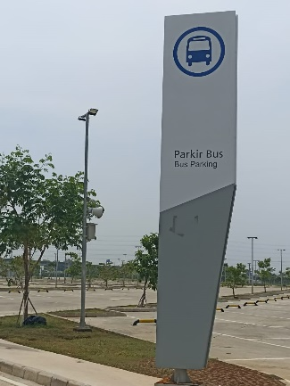**Gambar 11**. Pohon Trembesi (*Samanea saman*) Sebagai Peneduh

Sumber: Dokumen Penulis, 2023.

Taman BMW sebelumnya merupakan lahan yang ditanami oleh keanekaragaman vegetasi yang kemudian diperuntukan sebagai kebutuhan lahan dari JIS. Vegetasi tersebut dilakukan relokasi sebagai upaya pelestarian. Vegetasi yang ada di JIS merupakan jenis pohon yang harus diganti oleh pihak JIS. Pengantian pohon tersebut memuat rencana untuk menanam pohon, jumlah pohon yang akan ditanam, jenisnya, dan lokasinya dengankesepakatan dari Dinas Pertamanan DKI Jakarta dan pihak JIS. Sebagai pengganti pohon relokasi sebanyak 1.167 pohon yang ditambah dengan Pohon Bungur (*Lagerstroemia* *sp*) dan Pohon Mahoni (*Swietenia mahagoni*). Ijin penebangan pohon di JIS memiliki kriteria pohon terkena proyek infrastruktur dan jaringan utilitas kota (Pergub DKI Jakarta, 2021).

Pohon Pulai (*Alstonia scholaris*) di Taman BMW termasuk pohon sejarah, langka, endemik, dan eksotik. Oleh karena itu, satu atau lebih pohon diganti dengan pohon dengan sifat dan jenis yang sama dengan yang disarankan dan disepakati bersama oleh Penyedia Rancang Bangun JIS dengan Dinas Pertamanan dan Hutan Kota DKI Jakarta. Pohon Kayu Putih adalah spesies yang cepat berkembang (*Fast Growing Species*) yang dapat mempercepat proses suksesi di wilayah karst (Page, dkk., 2009). Pohon Kayu Putih Batang Warna (*Eucalypthus deglupta*) memiliki estetika terletak pada batangnya sebagai penciri dan cocok ditanam dengan cuaca panas dan kering seperti di daerah laut/pantai.

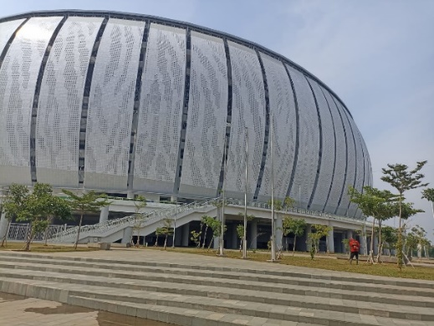Vegetasi berkaitan dengan *low maintenance* seperti pemilihan tanaman yang hijau sepanjang tahun (*evergreen conifers*), yaitu Pohon Kayu Putih (*Eucalyptus deglupta*) yang tidak menggugurkan daunnya sehingga terjaga kebersihannya dan hewan seperti burung dapat diminimalisir berada di area stadion yang dapat mengotori rumput khususnya rumput di Lapangan Latih karena terbuka atau tidak diberikan naungan. Dilihat dari tajuknya, bentuknya, massanya, dan strukturnya, Pohon Ketapang Kencana (*Terminalia mantally*) memiliki fungsi estetika karena penanamannya secara berbaris yang mengikuti pola *hardscape*. Keselarasan antara gubahan massa bangunan sebagai fungsi arsitektural menampilkan vegetasi dengan *value* yang menarik (Gambar 12).

Rumput yang digunakan pada ruang terbuka stadion adalah Rumput Gajah (*Axonopus compressus pearl*) yang memiliki perawatan mudah, tidak mahal pembelian, dan cocok ditanam di tanah dan kondisi Jakarta Utara. JIS menerapkan konsep *zero run-off* sehingga air harus diserap langsung masuk kedalam tanah di ruang terbuka stadion. Guna mendukung hal tersebut, pemilihan Rumput Gajah (*Axonopus compressus pearl*) bertujuan agar mudah didapatkan, terlebih pada saat perbaikan instalasi bawah permukaan tanah, dimana rumput yang terkena dampak dengan mudah dapat dicari disekitar site/ lokasi. Adapun Rumput Gajah (*Axonopus compressus pearl*) memiliki pemeliharaan tergolong mudah dan murah bisa dilakukan dengan menggunakan alat mesin pemotong rumput (Gambar 13).

Pohon relokasi di JIS dimanfaatkan keberadaannya sebagai adanya pengembangan/ budidaya pohon. Keberadaan pohon relokasi juga sebagai peningkatan kualitas pohon terhadap lingkungan dan berkenaan dengan pengelolaan pohon. Kesesuaian lahan dan persyaratan pertumbuhan tanaman dengan standar adalah faktor lain yang memengaruhi pemilihan pohon relokasi. Keanekaragaman jenis pohon dapat menjadikan sarana wisata alam terbatas. Terbatas karena bangunan/ gedung memiliki fungsi utama bukan sebagai tempat wisata atau rekreasi, tapi tetap memberikan daya tarik, seperti penonton untuk berduduk sebentar ketika membludaknya penonton stadion. Adanya pemandangan vegetasi di ruang terbuka JIS menambah *value* dari arsitektur stadion yang menciptakan kesinambungan *perform*.

**Gambar 12**. Pohon Ketapang Kencana (*Terminalia mantally*) Sebagai Estetika

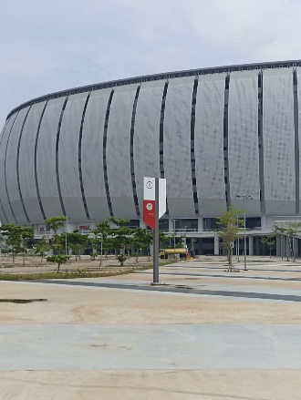Sumber: Dokumen Penulis, 2023.

**Gambar 13**. Pekerjaan Pemeliharan Taman

Sumber: Dokumen Penulis, 2023.

Pemilihan vegetasi di JIS mengutamakan sebagai fungsi ekologi. Tanaman tersebar di berbagai tempat berdasarkan ketersediaan air dan ketinggian di atas permukaan laut (Beck, 2013). Keberadaan Pohon Bunga Kupu-kupu Ungu & Putih (*Bauhinia blakeana*) dan Pohon Mahoni (*Swietenia mahagoni*) berfungsi untuk memelihara atau memperluas kehijauan ruang terbuka stadion. Sementara Bakung Jawa (*Hymenocallis speciosa*) dan Bakung Laut (*Crinum asiaticum*) berfungsi untuk mencegah erosi tanah yang ditinjau dari perakarannya serta menyesuaikan kondisi lahan laut/pantai. Pohon Bungur (*Lagerstroemia sp*) dan Aralia (*Osmoxylum lineare ‘yellow’*) memiliki keindahan dari bunga dan keunikan daunnya sebagai fungsi estetika sehingga memberikan daya tarik secara arsitektural.

**4. KESIMPULAN**

Fungsi ekologi mendominasi dalam pemilihan vegetasi di JIS. Vegetasi yang dekat dengan jalan arteri dan jalan tol mampu menyerap berbagai polutan. Tepat guna lahan dari konsep *green building* bertujuan untuk meningkatkan kualitas iklim mikro, memanfaatkan lahan, dan fungsi guna lahan serta *softscape* banyak digunakan untuk mengelola air hujan. Pemilihan vegetasi dapat menyesuaikan atau *adaptif* dengan kondisi dan keadaan lahan, tanah, air, dan angin/suhu yang berada tidak jauh dari laut/pantai Jakarta Utara. Tanaman berbunga menambah estetika sebagai fungsi arsitektural dari ruang terbuka stadion. Tanaman dengan hijau sepanjang tahun (*evergreen conifers*) mudah dan ringan dalam perawatan. Penggunaan rumput juga tepat dalam pemeliharaan *softscape*. Berkaitan dengan *hardscape,* yaitu tempat duduk, vegetasi sebagai fungsi sosial. Bentuk tajuk pohon membulat memiliki kesinambungan dengan bentuk gubahan massa stadion sehingga mewujudkan performa bangunan. Pemilihan vegetasi disekitar Lapangan Latih adalah tidak berbuah sehingga tidak mendatangkan hewan. Pohon relokasi di JIS dimanfaatkan keberadaannya sebagai pengembangan/ budidaya pohon untuk memenuhi persyaratan sehingga memberikan manfaat untuk dinamika ilmu di bidang arsitektur lanskap.

**KONTRIBUSI PENULIS**

Penulis pertama (PS) menggagas ide awal, membuat konsep, menyiapkan data, mengumpulkan data sekunder, menyusun penelitian, menyusun artikel, menarik kesimpulan, dan bertanggungjawab atas dari awal sampai akhir penelitian. Penulis kedua (RFA) melakukan validasi, menganalisis data, dan verifikasi data artikel. Penulis ketiga (DPB) mengumpulkan data primer, memberikan informasi dan fakta atau temuan di lapangan, melakukan validasi, dan verifikasi data artikel.

**UCAPAN TERIMAKASIH**

Ucapan terimakasih kepada PT. Virama Karya (Persero) untuk pihak yang membantu proses penelitian sehingga terselesainya jurnal tentang material lunak (*softscape*) yaitu vegetasi.

DENTIFIKASI JENIS SERANGGA HAMA DAN TINGKAT KERUSAKAN

PADA Diospyros Celebica Bakh.

DENTIFIKASI JENIS SERANGGA HAMA DAN TINGKAT KERUSAKAN

PADA Diospyros Celebi